Reischmann, Jost: Warum fliegen Erwachsenenpädagogen nach USA? In: Alamannenblätter (1986) Nr. 74, S. 6-7.

Warum fliegen

Erwachsenenpädagogen nach USA?

Von Dr. Jost Reischmann

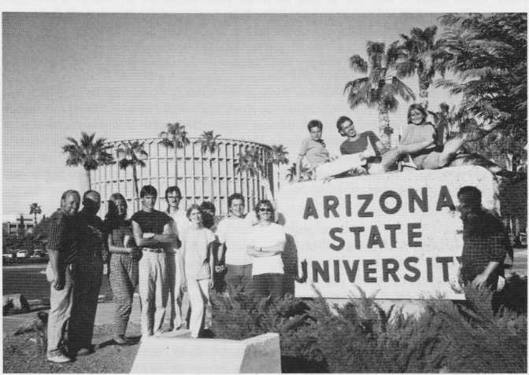
Eigentlich haben mir alle abgeraten:
„Laß die Finger davon - geht doch nicht
- und auch noch mit elf Studenten - viel
zu teuer - viel zu viel Arbeit - und was
passiert, wenn . . .?“ Und erstaunlicher-
weise gab es beim Akademischen Aus-
landsamt unserer Universität auch kei-
nen vergleichbaren Präzedenzfall, der
eine Orientierungs- und Ablaufhilfe
hätte sein können. Dabei erschien die
Idee doch recht einfach und einleuch-
tend:
Wenn wir wollen, daß unsere jungen
Leute
- ihren persönlichen Horizont aus-
weiten,
- kulturell reichhaltige Alternativen
kennen, tolerieren oder schätzen
lernen,
- ein differenziertes Urteil über unsere
Welt gewinnen,
- die weltweite politische Vernetzung
erkennen und danach handeln
können,
- fachlich auf dem Weltmarkt mithalten
können,
dann erscheint ein durchaus nicht neues
Rezept ganz naheliegend: Gib ihnen die
Möglichkeit, sich „draußen“ den Wind
um die Nase wehen zu lassen.
Dazu bot die vom Arbeitsbereich Er-
wachsenenbildung/Weiterbildung des
Instituts für Erziehungswissenschaft II
der Universität Tübingen durchgeführte
Reise dann reichlich Gelegenheit: Am
Anfang standen drei Tage New York,
am Ende eine Woche in Kalifornien,
dazwischen zweieinhalb Wochen an der
Partneruniversität Arizona State Uni-
versity - vier Wochen randvoll mit Ein-
drücken, Erfahrungen, Erlebnissen.
„Die beste Bildung findet der Mensch
auf Reisen« - so oder ähnlich lautete das
Goethe-Zitat, über das ich vor vielen
Jahren meinen Abitur-Aufsatz schrei-
ben mußte. Und die eigene Erfahrung
auf Kongressen und Konferenzen in
USA, die Gespräche mit den Kollegen
und Freunden dort, aber auch einfach
die vielfältigen Reiseeindrücke, hatten
mich am eigenen Leib spüren lassen, wie
sich so manche fachliche und sachliche,
persönliche und politische Fragestel-
lung, Einstellung, Wertung mit dem
Abstand zum vertrauten und sicheren
Heimathafen verändert. Und diese Ver-
änderung - „Lernen“ genannt - ist für
jemand, der in der Erwachsenenbil-
dung/Weiterbildung lehrt und forscht,
das, worum sich die ganze Arbeit dreht.
Wie, wann, wo, wodurch erfolgt Ler-
nen? - wer sich für solche Fragen pro-
fessionell zuständig fühlt, der kann sich
in der eigenen Lehre nicht mit traditio-
nellen Unterrichtsformen zufriedenge-
ben - besonders nicht, wenn die Aufga-
be darin besteht, Studenten für die Tä-
tigkeit in der Weiterbildung vorzube-
reiten.
Eine Reise in die USA ist sicherlich
für jeden eine Bereicherung. Doch für
Studenten der Erwachsenenbildung hat
sie besondere Bedeutung im Rahmen
der fachlichen Ausbildung. Zunächst
ganz unmittelbar: Die Planung und
Durchführung von Studienreisen gehört
zum Aufgabenbereich vieler Erwach-
senenpädagogen. Die Universität käme
ihrer Ausbildungsaufgabe schlecht nach,
wenn sie lediglich Trockenschwimm-
kurse anböte.
Im Mittelpunkt: Lernen
Aber muß es denn gleich USA sein?
Eine Reihe von Gründen sprechen da-
für: Zunächst: An einer großen, heraus-
fordernden Aufgabe kann man auch
mehr wachsen. Auch dem Exkursions-
leiter blieb nichts anderes übrig, zum
Beispiel als zehn Wochen vor dem ge-
planten Abflug die gesamte, auf ein Pro-
gramm des Deutschen Akademischen
Austauschdiensts aufgebaute Finanzie-
rung platzte (Teilnehmer, Uni, DAAD
je ein Drittel), weil durch die Sparwende
die vorgesehenen Mittel beim DAAD
nicht mehr freigegeben wurden. Das
wurde bei meinen Studenten durchaus
als Lektion verstanden: daß schöne poli-
tische Worte billiger sind.
Für eine solche Reise sprach aber
auch: Erwachsenenbildung/Weiterbil-
dung ist ein junges Fach; Pädagogik und
Lernpsychologie haben sich fast aus-
schließlich mit dem Lernen von Kindern
beschäftigt und das Lernen von Erwach-
senen dabei übersehen. In den letzten
zehn bis fünfzehn Jahren hat man zuse-
hends erkannt, daß die simple Übertra-
gung schulischer Methoden auf Erwach-
sene unangemessen und uneffektiv ist.
Was aber dann? Die Wiederentdeckung
von Lernformen, die nicht in die Schule
paßten und deshalb als anerkannte
Lernformen verloren gingen, wird Auf-
gabe der Weiterbildner von heute und
morgen sein. Weltweit und quer durch
alle Lebensbereiche - Beruf, Freizeit,
Familie, persönliche Entwicklung -
werden der Erwachsenenbildung/Wei-
terbildung neue Aufgaben zugemessen.
Was allein im beruflich-wirtschaftlichen
Bereich an Veränderung und damit
Lernbedarf auf uns zukommt, wird oh-
ne die Erfindung und Entdeckung un-
konventioneller Lernformen schwerlich
zu leisten sein. Nicht Schule imitieren -
Lernen fördern, auch und gerade wenn
die Form zunächst ungewöhnlich er-
scheint - den Mut und die Phantasie
dazu sollte diese Reise bei meinen Stu-
denten wecken und stärken.

Vielfältige Weiterbildung
Und wie Lernen gefördert werden
kann, das zeigte eindrucksvoll und her-
ausfordernd die Bandbreite der auf die-
ser Reise erfahrenen amerikanischen
Weiterbildung: Der kommerziell-unter-
nehmerische Umgang mit Bildungspro-
grammen bei National Video Commu-
nications in New York. Die „open
door“-Philosophie des Community
College, das unabhängig von Alter oder
Vorbildung jedem offen steht. Das von
der Arizona State University ausge-
strahlte öffentliche Bildungsfernsehpro-
gramm (PBS), aber auch die an Firmen
gegen Bezahlung per Fernsehen übertra-
genen Vorlesungen zur Mitarbeiterfort-
bildung. Die Universitäts-Computer-
schule in einem Einkaufszentrum zwi-
schen Fast Food und Videoshop. Der
fließende Übergang zwischen therapeu-
tischen und pädagogischen Lernansät-
zen am Institut von Carl Rogers in La
Jolla. Das Ausmaß, in dem im interna-
tionalen Trainingscenter von Hewlett
Packard in Palo Alto der Weiterbildung
Investitionscharakter zugeschrieben
wird . . .
Die Arizona State University nahe
Phoenix im amerikanischen Südwesten
hatte durch ihren Fachbereich „Adult
Education“ ein randvolles Programm
vorbereitet. Und die Unterbringung bei
amerikanischen Studenten erfolgte auch
mit Lernabsicht: den amerikanischen
Alltag zu erfahren und persönliche
Kontakte zu schließen - mit Erfolg, wie
eine der Gastgeberinnen in einem Brief
feststellt: „If your goal had been to
build understanding, comradeship and
mutual learning among people, that goal
was achieved with resounding success.“

„Think globaly“
Diese Reise verfolgte drei Ziele: Die
amerikanische Weiterbildung kennen-
zulernen, sich im anderen Land zurecht-
finden zu lernen, den fachlichen und
persönlichen Horizont auszuweiten.
Anfängliche Bedenken über das Zu-
rechtfinden in der fremden Sprache und

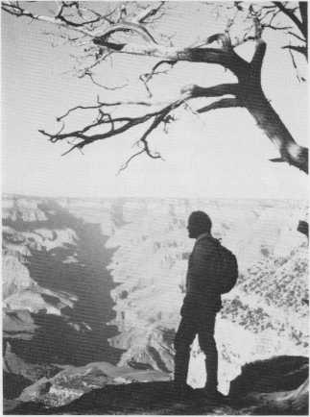
Arizona - Grand Canyon State

Umgebung verringerten sich, nachdem
der Anfang gemacht war, zunehmends:
Und so nutzten sieben der elf Studenten
das günstige Flugarrangement, um auf
eigene Faust noch einige Tage oder Wo-
chen in den USA zu verbringen. Auch
dies ein Ergebnis der Reise: daß sich elf
junge Fachleute jetzt Zutrauen, sich
selbständig im englischen Sprachraum
zu bewegen, sei es in direkter Reise, im
Gespräch mit Ausländern hier, beim Le-
sen von Fachliteratur. Manche Firma
würde dafür einiges investieren.
Und in den Begegnungen und Erfah-
rungen differenzierten sich manche Ur-
teile, Sehweisen, Horizont: „USA - vor
der Reise ein mit abstraktem Wissen
besetzter Begriff. . . Vorurteilsfrei bin
ich nicht losgereist“ - so beschreibt eine
Teilnehmerin ihre anfängliche Einstel-
lung. Doch manches wurde in Bewe-
gung gesetzt: „Befremdlich ist die USA
für mich noch immer, aber nicht mehr
fremd. Auf jeden Fall wird das Nach-
denken noch viel Raum und Zeit ein-
nehmen.“ Wer in der Weiterbildung mit
Erwachsenen arbeiten will, der muß
selbst erwachsen sein. Reife, Erfahrung,
Toleranz, sich in einen anderen verset-
zen können - auch hierfür bot die Reise
gute Gelegenheit.
Sicherlich war mit der Vorbereitung
und Durchführung dieser Reise ein
manchmal die Grenzen erreichender
Aufwand verbunden. Ohne finanzielle
Unterstützung, vor allem durch den
Universitätsbund sowie das Wissen-
schaftsministerium und den Aufsichts-
rat der Zahnradfabrik Friedrichshafen,
wäre diese Reise, insbesondere nach
dem Ausfall der Bonner Unterstützung,
nicht durchführbar gewesen. Jedoch
zeigen die Erfahrungen, die konkreten
Ergebnisse und das Netzwerk von An-
stößen, die von dieser Reise ausgelöst
wurden, daß solche unkonventionellen
Lernformen möglich sind und in der
Ausbildung berechtigten Platz finden
sollten. Für mich lautet nach der Erfah-
rung dieser Reise die Frage nicht mehr:
Kann man eine solche Reise rechtferti-
gen? Sondern: Was ist es eigentlich, was
uns daran hindert, solche hoch wirksa-
men Lernformen in Betracht zu ziehen
und zu nutzen? Vielleicht sollte ich drü-
ber mal ein Seminar machen.

Epilog
Diese Reise war als Beginn eines Aus-
tauschprogramms zwischen unseren
beiden Instituten geplant. Das Pro-
gramm für die Amerikaner diesen Juni
in Tübingen war komplett. Anfang Mai
kam die Absage: Fernwirkungen der
Bomben Reagans auf Libyen und der
Reaktorkatastrophe in der UdSSR. Wie
schnell solche von beiden Seiten mühe-
voll gesponnenen Fäden abgerissen
sind . . . Wie hatte doch die amerikani-
sche Studentin geschrieben: „Wenn es
euer Ziel war, Verstehen, Kamerad-
schaft, gegenseitiges Voneinanderlernen
zwischen Menschen aufzubauen, dann
habt ihr dieses Ziel mit widerhallendem
Erfolg erreicht. . .“ Wäre das nicht ge-
rade jetzt besonders nötig? Ob die Poli-
tiker dafür nur einen Bruchteil investie-
ren werden wie in verstrahltes Blattge-
müse und abgeschossene Langstrecken-
bomber?

